Benyi

Prima…
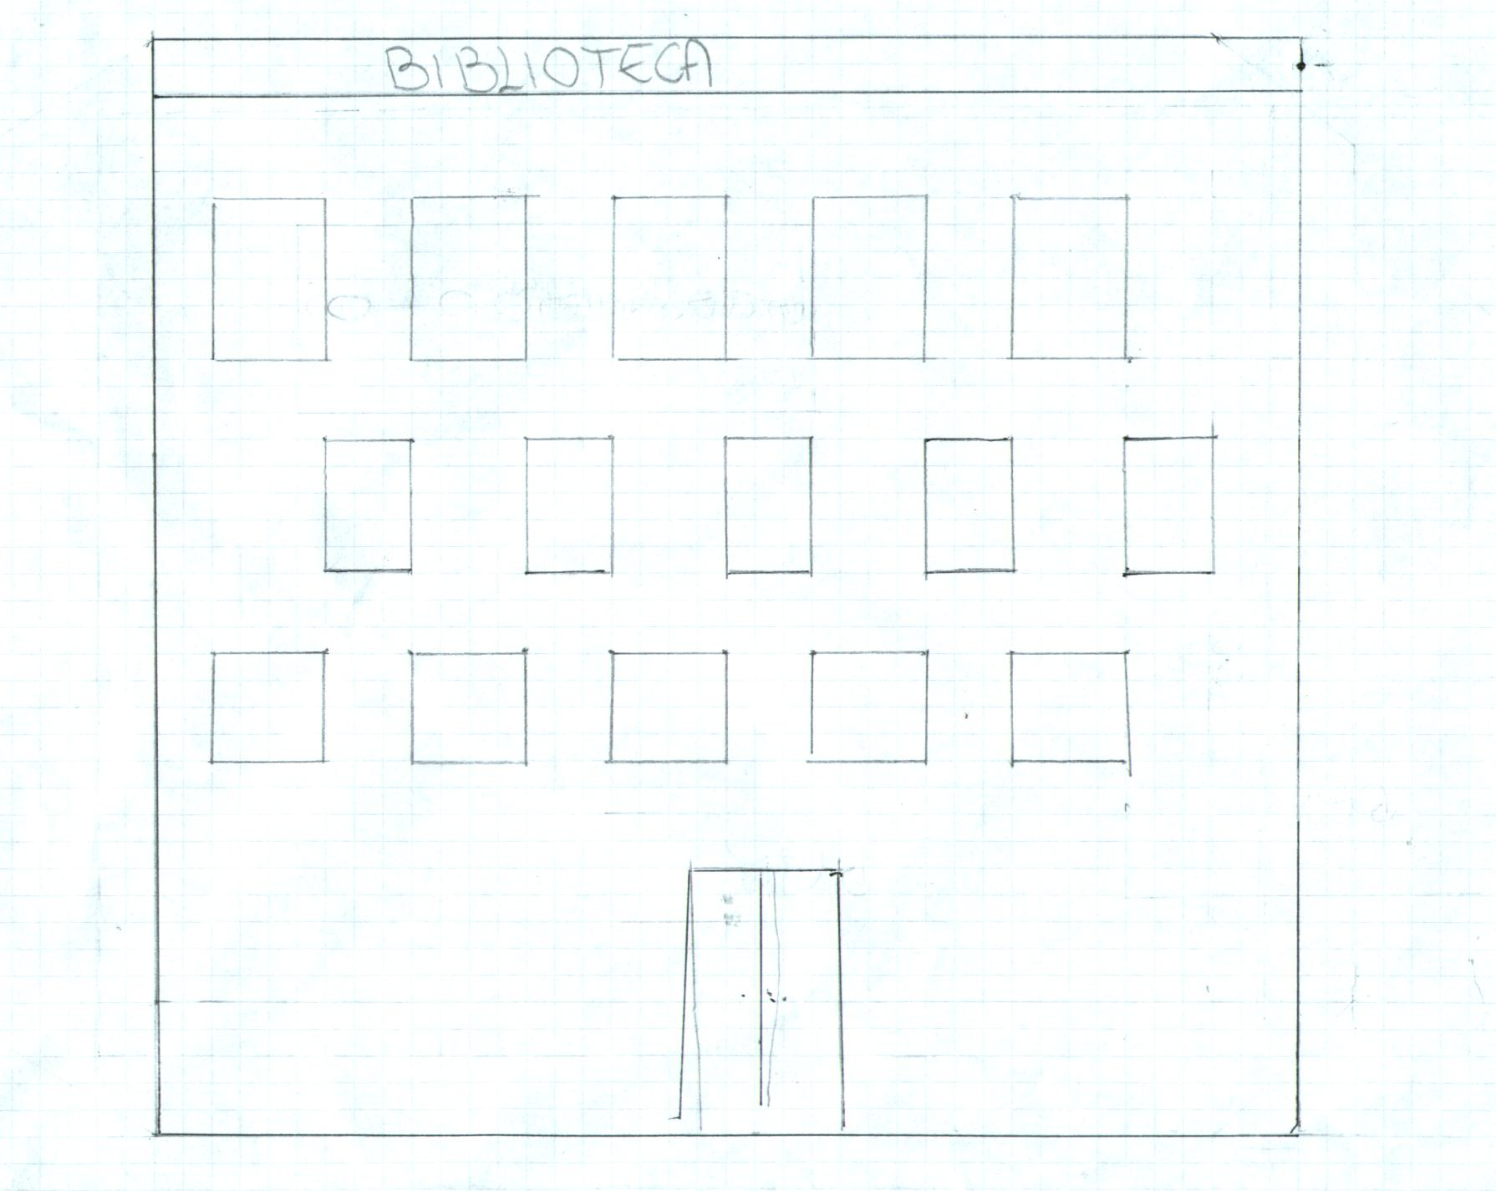
…dopo

Zona modificata: “Il Kursaal”
Modifiche apportate: “Ho trasformato il Kursaal in una biblioteca”
Motivo delle modifiche: “Per utilizzare un locale grande oggi poco utilizzato”

